Nghiên cứu tiết lộ vai trò quan trọng của thuyền viên đối với kinh tế Philippines
Seafarers
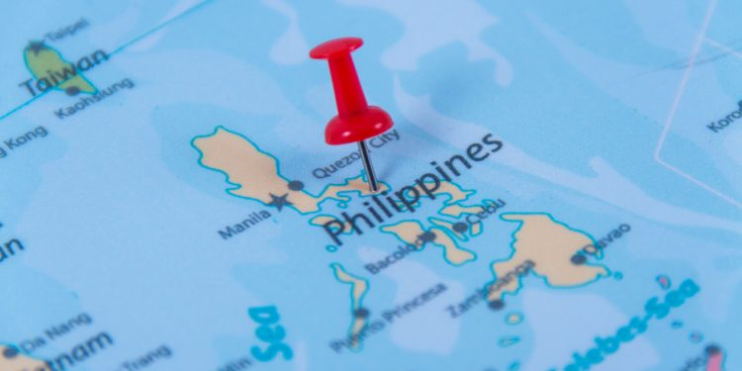
Một nghiên cứu của Trung tâm Nghiên cứu và Truyền thông (Center for Research and Communication) thuộc Đại học Châu Á và Thái Bình Dương (UA&P) và Tập đoàn Hàng hải ALMA Maritime Group cho thấy thuyền viên Philippines đã tạo ra tổng cộng ₱1,06 nghìn tỷ (18 tỷ USD) hoạt động kinh tế trong năm 2024.
Nghiên cứu có tên “Hồ sơ về thuyền viên làm việc ở nước ngoài: Cấu trúc và Tác động đối với Kinh tế Philippines” chỉ ra rằng thuyền viên Philippines đóng góp khoảng 4% GDP của cả nước, hỗ trợ gần 400.000 việc làm và mang lại ₱150,1 tỷ thu nhập cho các hộ gia đình.
Trung tâm của làn sóng kinh tế này là các chủ tàu nước ngoài, những người vẫn tiếp tục phụ thuộc vào lực lượng thuyền viên Philippines. Các nhà nghiên cứu nhấn mạnh rằng việc tuyển dụng thuyền viên Philippines không chỉ duy trì ngành hàng hải mà còn nâng đỡ toàn bộ nền kinh tế quốc gia.
“Mỗi peso mà một thuyền viên Philippines gửi về nhà tạo ra gần ba peso lan tỏa trong nền kinh tế,” — giải thích bởi TS. Winston Padojinog, Giáo sư Quản lý Chiến lược và Kinh tế Công nghiệp của UA&P, đồng thời là Chủ tịch Trung tâm Nghiên cứu và Truyền thông.
Riêng trong năm 2024, ₱331,7 tỷ tiền kiều hối trực tiếp từ thuyền viên đã chảy về cộng đồng địa phương, thúc đẩy tiêu dùng, tăng trưởng kinh doanh và nguồn thu thuế.
“Các khoản kiều hối này chảy vào nhiều lĩnh vực khác nhau. Có các hệ số nhân kinh tế: mỗi peso mà họ chi tiêu sẽ tạo ra hơn một peso khi chảy qua các ngành khác nhau,” các nhà nghiên cứu cho biết.
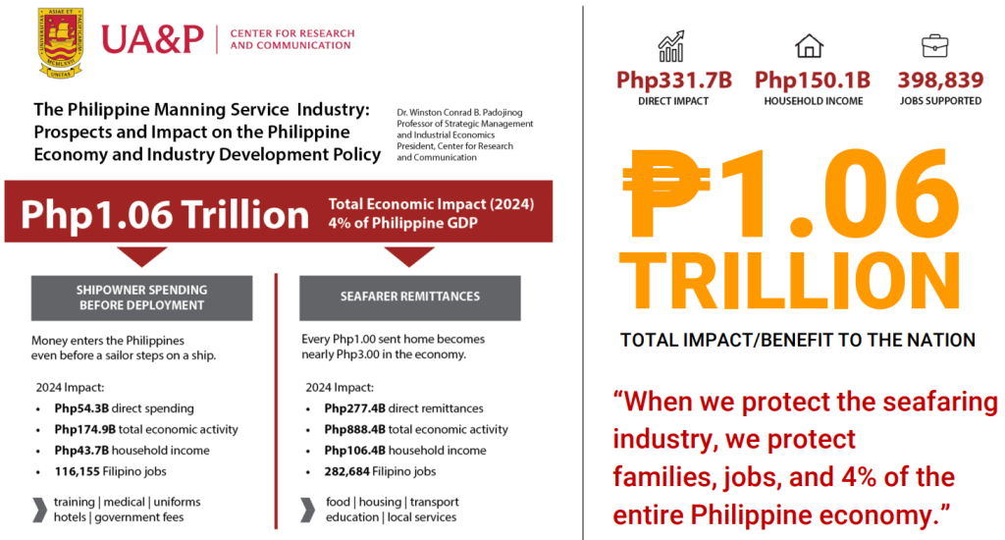
Nhưng ngoài nguồn kiều hối, người đi biển còn tạo ra một hệ sinh thái trong nước rất rộng lớn. Nghiên cứu chỉ ra rằng ngành này hỗ trợ nhiều loại công việc trên bờ — từ cung ứng thuyền viên, logistics đến đào tạo, bảo hiểm và các dịch vụ hàng hải — tất cả đều gắn kết với niềm tin của các chủ tàu nước ngoài đối với nguồn nhân lực của Philippines.
Ngoài ra, nghiên cứu cho thấy tác động kinh tế của ngành phụ thuộc rất lớn vào việc duy trì niềm tin toàn cầu đối với đội ngũ thuyền viên Philippines. Nếu các chủ tàu đánh mất niềm tin — vì bất ổn chính sách, thiếu hụt kỹ năng, hoặc cạnh tranh toàn cầu, thì hậu quả có thể xảy ra nhanh chóng và nghiêm trọng.
“Trong ngành vận tải biển toàn cầu, khi niềm tin đứt gãy thì các tàu sẽ rời đi,” nghiên cứu cảnh báo. Mất đi niềm tin đó, theo các nhà nghiên cứu, sẽ đe dọa ₱1,06 nghìn tỷ hoạt động kinh tế, tương đương khoảng 4% GDP quốc gia — một cú tác động lan rộng khắp nền kinh tế.
Một ngành neo giữ các gia đình và tương lai
Đằng sau những con số này là những câu chuyện đời thực, như cha mẹ xây được nhà, con cái hoàn thành việc học, và các cộng đồng được củng cố bởi sự bền bỉ của các gia đình có người đi biển. Nghiên cứu nhấn mạnh rằng những trải nghiệm này cho thấy lực lượng lao động hàng hải của quốc gia này đã định hình sâu sắc bức tranh kinh tế – xã hội của Philippines như thế nào.
Nghiên cứu cũng nhấn mạnh rằng bảo vệ nghề đi biển không chỉ là bảo vệ việc làm, mà còn là bảo đảm đời sống cho các gia đình Philippines và sự thịnh vượng kinh tế của đất nước.
Thêm vào đó, nghiên cứu nêu bật tầm quan trọng của việc tái hòa nhập các thuyền viên và chuyên gia sắp nghỉ hưu — những người có nhiều năm kinh nghiệm kỹ thuật và năng lực lãnh đạo có thể đóng góp đáng kể vào việc phát triển và củng cố ngành hàng hải trong nước.
Như nghiên cứu chỉ ra, các thuyền viên Philippines không chỉ đang làm việc trên biển; họ đang lèo lái nền kinh tế Philippines hướng tới tăng trưởng.
“Mỗi người Philippines đang lênh đênh trên biển là một gia đình Philippines trên đất liền có thêm hy vọng,” báo cáo kết luận.
---------------------------------------------

